Техническая спецификация на реставрацию информационного стенда с заменой фона и обновлением книги Конституции Республики Казахстан
Исполнитель обязан выполнить работы по реставрации имеющегося информационного стенда коричневого цвета с сохранением его существующей конструкции и заменой фона на синий цвет в соответствии с действующими требованиями к оформлению стендов с государственной символикой Республики Казахстан.
В рамках выполнения работ необходимо демонтировать старое фоновое покрытие, подготовить поверхность и установить новое покрытие синего цвета. Предусмотреть обновление изображения и оформления книги Конституции Республики Казахстан с использованием актуальной редакции Конституции и соблюдением действующих требований к размещению и отображению государственной символики Республики Казахстан.
Все материалы, комплектующие и расходные материалы, необходимые для качественного выполнения работ, должны быть новыми, надлежащего качества и соответствовать установленным требованиям. После завершения работ стенд должен иметь аккуратный, эстетичный внешний вид, без механических повреждений, царапин, сколов, отслоений покрытия и иных дефектов.
Стоимость работ должна включать все необходимые материалы, расходные материалы, демонтаж старого покрытия, подготовку поверхности, обновление оформления, доставку, монтаж и установку стенда на месте эксплуатации. Дополнительная оплата со стороны Заказчика не допускается.
Исполнитель несёт ответственность за качество выполненных работ и обязан устранить выявленные недостатки за свой счёт.
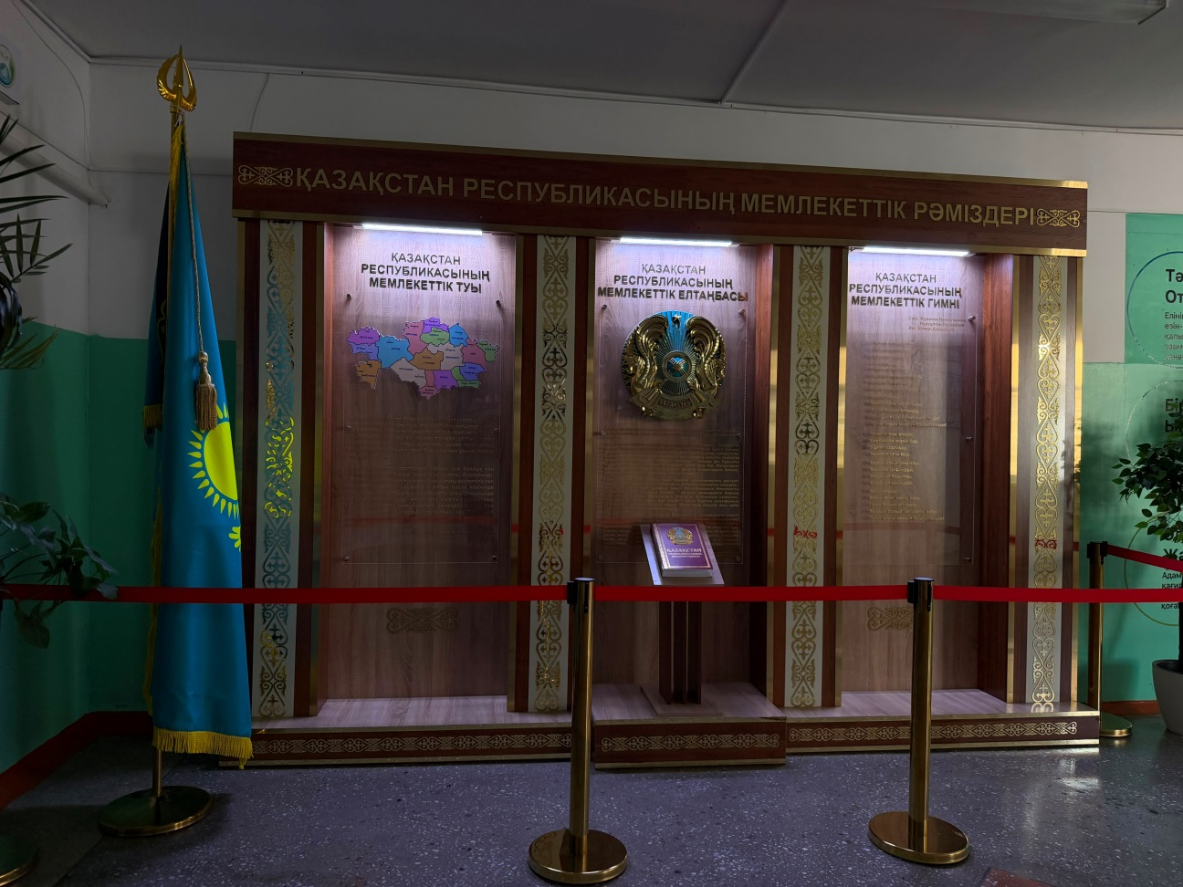
Пример замены

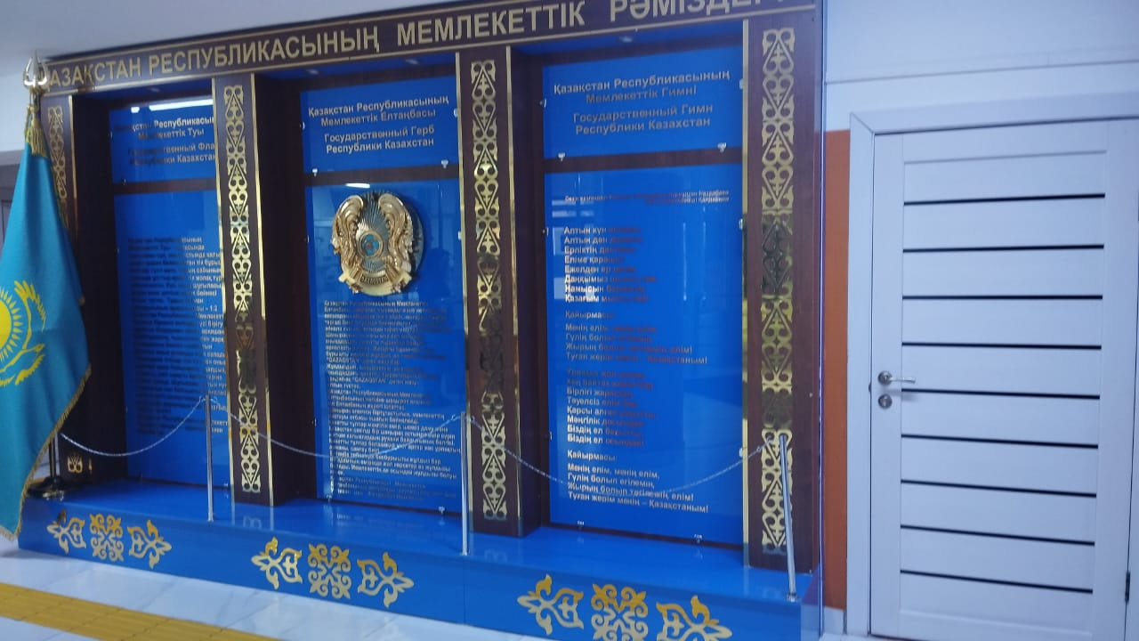

Қазақстан Республикасының Конституциясы кітабы мен фонын жаңарту арқылы ақпараттық стендті қалпына келтіруге арналған техникалық ерекшелік
Орындаушы қолданыстағы қоңыр түсті ақпараттық стендтің құрылымын сақтай отырып, оны қалпына келтіру жұмыстарын орындауға және Қазақстан Республикасының мемлекеттік рәміздері бейнеленген стендтерді безендіруге қойылатын қолданыстағы талаптарға сәйкес фонын көк түске ауыстыруға міндетті.
Жұмыстар шеңберінде ескі фондық жабындыны бөлшектеу, бетін дайындау және жаңа көк түсті жабынды орнату қажет. Қазақстан Республикасы Конституциясы кітабының бейнесі мен безендірілуін жаңарту, Конституцияның қолданыстағы редакциясын пайдалану және Қазақстан Республикасының мемлекеттік рәміздерін орналастыру мен бейнелеуге қойылатын қолданыстағы талаптарды сақтау көзделсін.
Сапалы жұмыстарды орындауға қажетті барлық материалдар, жиынтықтаушы бұйымдар мен шығыс материалдары жаңа, тиісті сапада және белгіленген талаптарға сәйкес болуы тиіс. Жұмыстар аяқталғаннан кейін стенд ұқыпты әрі эстетикалық көрініске ие болуы, механикалық зақымдануларсыз, сызаттарсыз, сынықтарсыз, жабындының ажырауынсыз және өзге де ақауларсыз болуы қажет.
Жұмыстардың құнына қажетті барлық материалдар, шығыс материалдары, ескі жабындыны бөлшектеу, бетті дайындау, безендіруді жаңарту, жеткізу, монтаждау және стендті пайдалану орнында орнату жұмыстары толық

